五年级一对一帮扶第二周视频会议内容

各位四开的老师下午好，又到了我们每周一约的时刻了。我是大西街小学的邓俊老师，今天下午的会议内容由我主持。会议内容分三个议程1、对上周老师们在教学中遇到的困惑给出一定的建议，2、梳理二单元知识要点，及三单元部分知识要点，3、典型题型方法讲解。

1. 几点建议

通过上周和各位老师的交流，我们收集到大家存在的主要问题是1、学生学习目标不明确，兴趣不浓厚，动力不足。2、大部分基础差，计算能力差。3、社会风气差，家长的不理解，不支持造成老师的压力非常大。针对这些情况我们给出的建议是：

1. 想尽办法让孩子到校上课，可以采用一些激励手段，只要孩子能够进课堂就给予一定的奖励。
2. 注意语言方面的激励，有时候课堂上老师的表扬胜过物质的奖励，多表扬学生，使学生喜欢本堂课的老师，从而激发他对本门课的兴趣。
3. 每天坚持练习计算，从简到难，从表内乘法开始，20以内的加减法，简单的小数加减法，再到小数乘除法。方法可以用小题单，也可以每节上课之间开火车进行口算。
4. 老师要经常进行自我调节，特别是年轻教师可以把自己在教学工作中遇到的困难和有经验的老师谈谈，吸取他们的经验。
5. 二单元因数和倍数的知识点梳理及典型例题讲解

（一）知识点梳理

1. 本单元的概念比较多，学生要达到熟记。比如任意抽一个学生说一说，奇数、偶数，质数，合数的概念，都能说出来。
2. 对于最小奇数是1，最小偶数是0，最小质数是2，最小合数是4，1既不是质数也不是合数这些概念要熟记。
3. 20以内的质数2，3，5，7，11，13，17，19，要达到人人都能记住。
4. 掌握多个偶数相加的和还是偶数，奇数个奇数相加的和是奇数，偶数个奇数相加的和是偶数。例如：3个3相加的和是9，9是奇数，4个3相加的和是12，12就是偶数。

（二）典型例题讲解

判断

1. 下面的说法正确吗？说一说你的理由。

（1）所有的奇数都是质数。（ ）错，理由：1是奇数，但不是质数。

(2) 所有的偶数都是合数。（ ）错，理由：2是偶数，但不是合数

（3）两个质数的和是偶数。（ ）错，理由：举例2+3=5，2和3都是质数，但相加的和是奇数。

(4)一个数越大，它的因数的个数就越多。错，质数的因数只有1和它本身。

在做判断题时，可以通过举例子的方法来判断。

1. 书上16页第2题，将下面各数分别填入指定的圈里。

27 37 41 58 61 73 83 11 14

33 47 57 62 87 99 95

质数 合数 奇数 偶数

在做这一道题的时候，首先判定哪些是质数，20以内的质数要求背诵，100以内的质数用3，5，7去除，除不尽就是质数。

3、既是54的因数，又是9的倍数，有哪些数。

在解决此类问题是先找出54的所有因数有（1，2，3，6，9 ，18，27 ，54），然后再来确定这些数中哪些是9的倍数，在找因数的时候一定要注意一对一对的找，从最小的1找到它本身。

4、数学园地12页第6题

任意取出10个连续自然，它们的总和是奇数还是偶数？任意取出100个、1000个连续自然呢？（回答此类问题一定要说清楚理由）

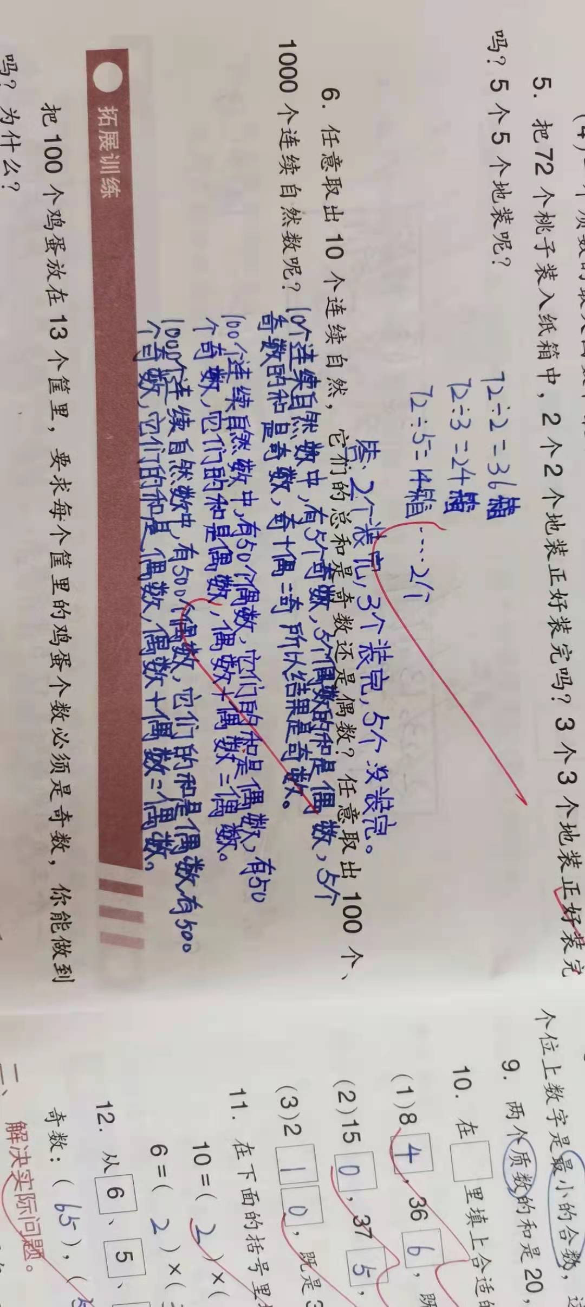

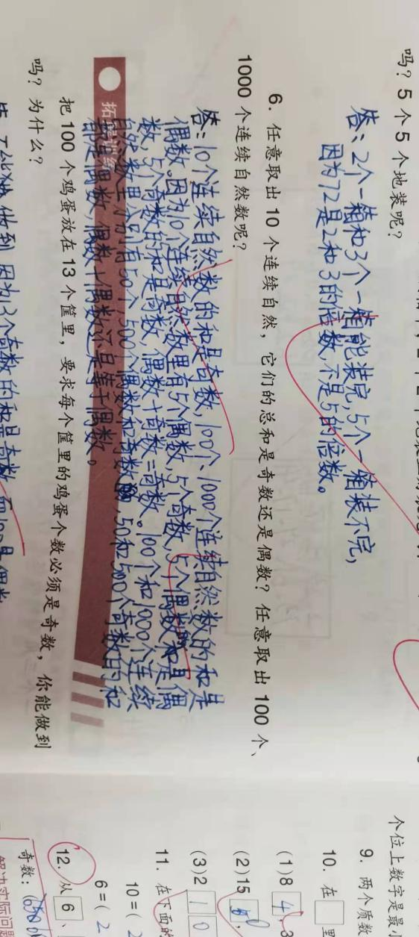

把100个鸡蛋放在13个框里，要求每个框里的鸡蛋个数必须是奇数，你能做到吗？为什么？

答：不能，因为100是偶数，13个奇数相加的和是奇数。

1+2+3+4+5+6+7+8+………..2021=，不计算，判断得数是奇数还是偶数。

在连续的自然数中，有多少个2的倍数，就用自然数的个数除以2

2021÷2＝1010……1，偶数就有1010个，它们的和是偶数。

2021－1010＝1011 ，奇数就有1011个，1011个奇数的和是奇数。偶数+奇数＝奇数。所以得数是奇数。

三、三单元知识点梳理

在教学长方体和正方体的认识时要注意：

1、准备实物，学生可以从身边的物体找比如鞋盒，牙膏盒。

2、在教学过程中，充分的让学生摸一摸，说一说长方体的各部分名称，面、棱、顶点。

3、认识之后，学生通过观察，交流完成书上19页方框中的内容。在教学每个面是什么形状的时候要注意特殊情况下，有两个相对的面是正方形，其它四个面是长方形且相等。

4、在教学例2时，需要在黑板上画一个长方体框架让学生体会。回答书上的两个问题将12条棱可以分成几组，怎样分。怎样求棱长总和。

5、相交于同一个顶点的三条棱的长度分别叫做长方体的长、宽、高。长方体的长、宽、高不是固定的，教师可以将长方体横放，竖放，让学生分别说出长方体的长、宽、高。

6、要让学生知道长\*宽求的是哪个面，长\*高求的哪个面，宽\*高求的是哪个面。

7、重点教学书上21页第3 题，通过观察发现。相对的棱平行且长度相等，相邻的棱互相垂直。相交于一个顶点的三条棱两两互相垂直。